**Arquivos**

(Diego Martins de Pinho)

**- Criação de arquivos**

* No Java, um arquivo é interpretado como um fluxo sequencial de caracteres (ou bytes) e é transportado do programa Java para os dispositivos de entrada e saída (e vice-versa), através de um stream (canal).

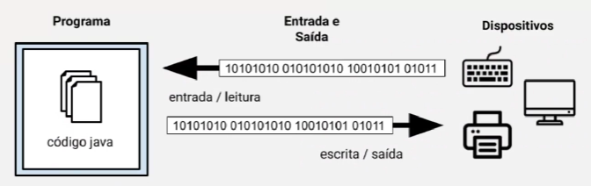

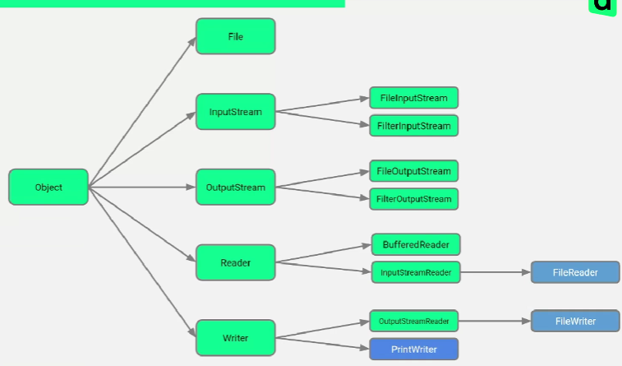

**- Buffers**

* São entidades intermediárias entre duas ou mais entidades que produzem e consomem elementos. No Buffer existe uma área de memória que é utilizada para armazenamento temporário dos elementos que foram produzidos, mas ainda não foram consumidos.

* É usado para garantir que não haja interrupções no fluxo de dados.

* Cache e buffer são conceitos parecidos, mas o primeiro armazena informações que devem ser usados mais de uma vez.

**- A classe File**

Uma das formas de trabalhar com arquivos no Java é usando a classe File. Essa abstração possui todas as informações relevantes sobre o arquivo alvo, tais como: nome, caminho absoluto, permissões e tamanho.

Writer = escritor

Reader = leitor

palavra reservada utilizada para instanciar uma classe ; new